MAPA SOCIETARIO
Documentación técnica del programa de ordenador
Memoria descriptiva · Diagrama de flujo · Lenguajes · Entorno de ejecución
Destino | Registro Territorial de la Propiedad Intelectual de Madrid
Tipo de obra | Programa de ordenador
Autor indicado en el código | Alessandro Nurnberg
Versión documentada | Aplicación Android 1.29.0 · paquete web 0.1.0
Fecha de referencia | 28 de agosto de 2026
Identificación técnica del estado depositado
Repositorio Git · revisión 5397762
Documento elaborado a partir del código fuente del proyecto.

1. Objeto, identificación y alcance
El presente documento describe técnicamente el programa de ordenador denominado Mapa Societario a efectos de acompañar su presentación ante el Registro Territorial de la Propiedad Intelectual de Madrid. La memoria se refiere al estado del código fuente identificado en este documento y no a una versión futura o distinta del programa.
Objeto: Aplicación de inteligencia de relaciones societarias que permite buscar empresas y personas vinculadas con sociedades españolas, representar sus conexiones en un grafo interactivo y producir vistas, cronologías, instantáneas e informes derivados.

1.1 Identificación del programa
Elemento | Identificación
Denominación | Mapa Societario
Categoría | Aplicación web, aplicación híbrida Android y extensión de navegador, con funciones serverless auxiliares
Autor indicado en los encabezados del código | Alessandro Nurnberg
Versión de la aplicación Android | 1.29.0 (versionCode 36)
Versión de los paquetes web | 0.1.0
Estado de referencia | Commit Git 539776235c996d9953d13256470552c9fd294169, de 28 de agosto de 2026
Identificador Android | es.mapasocietario.app
Dominio de explotación web | mapasocietario.es

1.2 Alcance de la documentación
Se documentan el núcleo web interactivo, los servicios de acceso y transformación de datos, las funciones ejecutadas en el borde, la persistencia local, la envoltura Android y la extensión de Chrome incluidas en el repositorio. Los servicios externos consumidos por la aplicación se describen como dependencias de ejecución y no como parte del código objeto de esta memoria.

2. Memoria descriptiva de la aplicación

2.1 Finalidad y problema resuelto
Mapa Societario facilita la exploración de relaciones entre sociedades españolas, sus administradores, apoderados, cargos y socios únicos. El programa transforma resultados procedentes de fuentes y servicios registrales en una representación gráfica navegable, con herramientas para distinguir entidades, seguir vínculos, revisar hechos y conservar una investigación.
La interfaz se ofrece en español e inglés. Su flujo principal está pensado para una consulta sin cuenta: el usuario introduce una denominación social o un nombre personal, selecciona una coincidencia, examina el grafo y amplía las entidades que resulten relevantes.

2.2 Funciones principales
- Búsqueda unificada y autocompletado de empresas, administradores y socios únicos, incluidos nombres anteriores.
- Resolución de la identidad societaria y agrupación de resultados vinculados a una misma entidad registral.
- Construcción de un grafo de nodos y enlaces para empresas, personas, cargos y relaciones de socio único.
- Expansión progresiva de empresas o personas mediante nuevas consultas, sin reconstruir todo el espacio de trabajo.
- Filtrado por nombre, notas, vigencia del cargo y categoría; resaltado de conexiones compartidas y cálculo de rutas dentro de la red cargada.
- Ficha de empresa, tablas de datos, línea temporal de cargos y visualización de hechos o hallazgos asociados.
- Curación local del espacio de trabajo: notas privadas, etiquetas, colores, ocultación, eliminación, fusión y separación de nodos.
- Autoguardado local e importación/exportación de instantáneas JSON con nodos, enlaces, vista, filtros y metadatos de investigación.
- Generación o acceso a informes de relaciones, informes de due diligence, monitorización y funciones de investigación asistida cuando el usuario las solicita.
- Páginas informativas y fichas indexables de empresas, panel estadístico, gestión de pedidos y rutas de alertas.

2.3 Componentes funcionales
Componente | Responsabilidad principal
Interfaz React | Enrutamiento, formularios, navegación bilingüe, estados de carga, fichas, tablas, diálogos y pantallas auxiliares.
Motor gráfico | Representación Canvas mediante un grafo de fuerzas; interacción con nodos, enlaces, filtros, cámara y selección.
Capa de servicios | Consultas HTTP, reintentos, caché, normalización, resolución de identidad y preparación de datos para la interfaz.
Persistencia local | IndexedDB, localStorage y sessionStorage para sesión, preferencias, caché, autoguardado y continuidad de pedidos.
Funciones Cloudflare Pages | Renderizado y respuesta de rutas públicas, recepción de feedback y registro controlado de demanda para páginas de empresa.
Base D1 | Persistencia serverless de señales de demanda, páginas promovidas y métricas operativas separadas del grafo local.
Aplicación Android | Empaquetado Capacitor, WebView, navegación nativa, descargas y compras integradas de Google Play.
Extensión Chrome | Consulta contextual y panel lateral de solo lectura para mostrar una ficha registral y la red de cargos.
Worker analítico | Proceso serverless auxiliar para informes de uso y rendimiento; no interviene en la construcción del grafo del usuario.

2.4 Arquitectura lógica
La arquitectura adopta una separación entre presentación, lógica de dominio y servicios externos. La interfaz React mantiene el estado del grafo y delega la obtención de datos a servicios JavaScript. Estos servicios forman las solicitudes, aplican reintentos y caché, normalizan las respuestas y convierten los registros en entidades utilizables por el motor gráfico.
El sitio web se compila como recursos estáticos con Vite y se publica en Cloudflare Pages. Determinadas rutas incorporan funciones JavaScript en el entorno de borde y una base Cloudflare D1. La aplicación Android reutiliza el mismo paquete web mediante Capacitor y añade integraciones nativas. La extensión Chrome constituye una interfaz complementaria y de solo lectura.

2.5 Modelo de información y tratamiento
El modelo principal es un grafo dirigido o no dirigido según la naturaleza de cada relación. Los nodos representan empresas, personas o cargos societarios; los enlaces representan nombramientos, ceses, apoderamientos, participaciones de socio único y otras relaciones derivadas de los datos disponibles. Cada entidad puede conservar metadatos como denominación, estado, fechas, categoría del cargo, referencias y atributos de presentación.
Antes de presentar los datos, el programa ejecuta tareas de normalización de nombres, resolución por clave estable, deduplicación, clasificación de cargos, cálculo de vigencia y vinculación de enlaces. Las fusiones manuales y notas introducidas por el usuario se mantienen diferenciadas de los datos obtenidos de fuentes externas.

3. Diagrama de flujo
El siguiente diagrama resume el recorrido funcional principal. La ampliación de una entidad crea un ciclo controlado: se consulta de nuevo la capa de servicios, se incorporan los resultados al modelo existente y se actualiza la visualización sin perder el trabajo previo.
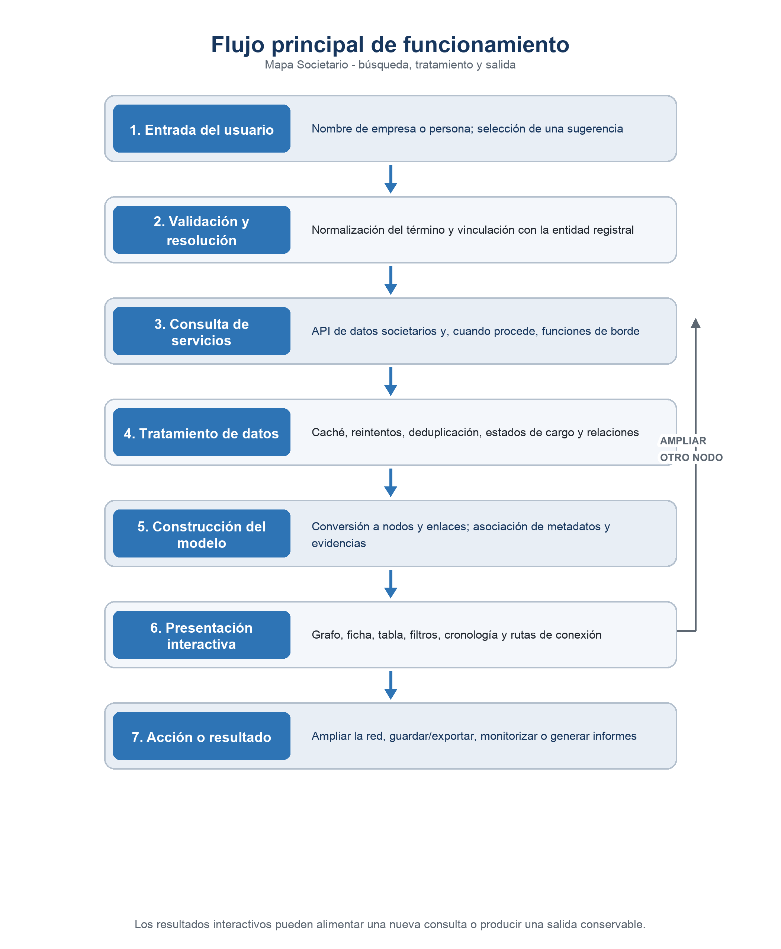
Figura 1. Flujo principal de la aplicación.

3.1 Secuencia detallada
- El usuario introduce una empresa o persona y selecciona una coincidencia del autocompletado.
- La aplicación valida la entrada, normaliza el nombre y, cuando existe, utiliza una clave estable para identificar la entidad.
- La capa de servicios consulta las API pertinentes por HTTPS y controla errores, límites y reintentos.
- La respuesta se depura, clasifica y deduplica; se calculan estados de cargo y se preservan referencias útiles.
- Los registros se transforman en nodos y enlaces, se integran con el grafo ya existente y se recalcula la disposición visual.
- El usuario inspecciona, filtra, amplía o edita localmente la vista. Una ampliación vuelve al paso de consulta.
- El resultado puede permanecer en autoguardado local, exportarse como instantánea, alimentar un informe o activar servicios opcionales.

4. Lenguajes de programación y tecnologías de implementación
El programa utiliza principalmente JavaScript moderno con módulos ECMAScript. JSX se emplea para declarar la interfaz React. Los demás lenguajes cubren capas nativas, datos, presentación y automatización de construcción.
Lenguaje / tecnología | Uso en la obra | Ubicación representativa
JavaScript (ES Modules) | Lógica principal, servicios, transformación de datos, componentes auxiliares, Cloudflare Functions/Workers, pruebas y scripts de construcción. | src/, functions/, workers/, scripts/
JSX | Componentes React, composición de pantallas, controles del grafo, fichas, diálogos y extensión de navegador. | src/**/*.jsx, chrome-extension/src/**/*.jsx
Java | Integración nativa Android: actividad principal, descargas y plugin de compras Google Play. | android/app/src/main/java/
SQL | Definición de tablas, índices y restricciones de la base Cloudflare D1. | migrations/*.sql
HTML | Documento de entrada, páginas informativas estáticas y panel de la extensión. | index.html, public/, chrome-extension/src/panel/
CSS | Estilos globales, diseño adaptable y hojas de estilo de recursos web. | src/index.css, public/vendor/
Groovy / Gradle DSL | Configuración de compilación y dependencias de la aplicación Android. | android/*.gradle, android/app/*.gradle
Python | Herramienta de mantenimiento para la actualización de datos auxiliares. | scripts/refresh-registradores.py

4.1 Formatos declarativos y de intercambio
Se emplean JSON para configuración, datos, manifiestos e instantáneas; XML para recursos y manifiesto Android; TOML para configuración de Cloudflare; CSV para conjuntos auxiliares; y Markdown para documentación técnica. Estos formatos no constituyen el núcleo algorítmico, pero forman parte de la organización y ejecución del programa.

4.2 Bibliotecas y marcos principales
Biblioteca / marco | Finalidad
React y React DOM | Modelo de componentes y renderizado de la aplicación web.
Material UI y Emotion | Componentes de interfaz, temas y estilos.
D3, d3-force y react-force-graph-2d | Cálculo y representación interactiva de redes societarias.
React Router | Navegación entre rutas y pantallas.
Recharts | Gráficos estadísticos del panel.
React PDF | Visualización de documentos PDF en la interfaz.
Vite y Vitest | Compilación, servidor de desarrollo y pruebas automatizadas.
Capacitor | Empaquetado híbrido y puente con Android.
Cloudflare Pages, Workers y D1 | Publicación, funciones serverless y persistencia de borde.

5. Entorno de ejecución

5.1 Entorno del usuario final
Modalidad | Requisitos y ejecución
Aplicación web | Navegador moderno con JavaScript y módulos ES habilitados, Canvas 2D, Fetch, almacenamiento web e IndexedDB. Requiere conexión HTTPS para consultar servicios remotos.
Aplicación Android | Android 7.0 o posterior (API mínima 24), objetivo API 36. Se ejecuta en una WebView administrada por Capacitor 8 y utiliza APIs nativas para descargas, navegación y compras integradas.
Extensión Chrome | Navegador compatible con extensiones Manifest V3, permisos de menú contextual y panel lateral, y acceso HTTPS a api.ncdata.eu.

5.2 Entorno de servidor y servicios
Capa | Entorno
Sitio web | Archivos HTML, CSS, JavaScript e imágenes compilados con Vite y publicados en Cloudflare Pages.
Funciones de borde | Runtime JavaScript de Cloudflare Pages Functions para rutas públicas, feedback y señales de demanda.
Persistencia serverless | Cloudflare D1, base de datos relacional compatible con SQLite, enlazada como SEO_DB o ANALYTICS_DB según el componente.
Worker analítico | Cloudflare Workers con compatibilidad Node.js, disparadores programados y acceso a D1.
Servicios de datos | API HTTPS de datos societarios en api.ncdata.eu y servicios especializados configurables para pagos e investigación.

5.3 Entorno de desarrollo, compilación y prueba
- Node.js 20 o superior como base común recomendada; la extensión declara expresamente Node.js >= 20.
- npm como gestor de dependencias; package-lock.json fija la resolución concreta de paquetes.
- Vite 5 para desarrollo y construcción del paquete web; Vitest y node:test para pruebas automatizadas.
- Android SDK con compileSdk 36, targetSdk 36 y minSdk 24; Android Gradle Plugin 9.2.1.
- Capacitor 8 para sincronizar el paquete web compilado con el proyecto Android.
- Wrangler para desarrollo y despliegue de Cloudflare Pages, Workers y enlaces D1.
Condición de conectividad: El grafo puede conservar y reabrir instantáneas locales, pero una búsqueda nueva, la ampliación de entidades, la monitorización, los pagos y la generación remota de informes dependen de servicios HTTPS externos.

5.4 Variables y configuración
Las URL de los servicios se centralizan en la configuración de la aplicación y admiten sustitución mediante variables Vite en desarrollo. Las credenciales o secretos de funciones y Workers se mantienen fuera del repositorio y se inyectan en el entorno de despliegue. Los manifiestos de Capacitor, Android, Chrome y Cloudflare definen identificadores, permisos, enlaces de navegación, bases de datos y parámetros de construcción.

6. Entradas, salidas y persistencia
Tipo | Descripción
Entradas del usuario | Texto de búsqueda, selección de coincidencias, filtros, acciones sobre nodos, notas, preferencias, ficheros de instantánea y datos de pedido cuando proceda.
Entradas remotas | Respuestas JSON de servicios de datos societarios, pagos, alertas, investigación y funciones auxiliares.
Salidas visuales | Grafo interactivo, fichas, tablas, líneas temporales, panel estadístico, mensajes de estado y páginas públicas.
Salidas conservables | Instantáneas JSON, imágenes de cronologías, texto o tablas copiables y documentos o informes generados por servicios asociados.
Persistencia local | IndexedDB para autoguardado y cachés; localStorage/sessionStorage para preferencias, continuidad de sesión y referencias temporales de pedidos.
Persistencia remota | D1 para señales y metadatos serverless; almacenamiento y sistemas externos para pedidos, alertas o informes cuando el usuario activa esas funciones.

6.1 Control de errores y consistencia
La capa de servicios distingue errores de red, autenticación, ausencia de resultados, límites de frecuencia y fallos de servidor. Las lecturas pueden repetirse con espera exponencial y se cachean para evitar consultas redundantes. Las instantáneas importadas se validan por formato, versión, unicidad de nodos y coherencia de referencias antes de incorporarse al grafo.
La aplicación mantiene separados los datos recibidos de fuentes externas y las hipótesis o ajustes locales del usuario. Las correcciones, fusiones y notas se muestran como acciones del espacio de trabajo y no modifican por sí mismas el Registro Mercantil ni la publicación oficial.

7. Elementos propios, dependencias y fuentes externas
La obra documentada comprende la selección y organización de componentes, la lógica de búsqueda y resolución, las reglas de normalización y vinculación, el modelo del grafo, la interacción, las vistas, la persistencia, las integraciones y el código auxiliar contenido en el repositorio identificado.
La aplicación incorpora bibliotecas de terceros bajo sus respectivas licencias y consume servicios o datos externos. Esta memoria no atribuye al autor derechos sobre las bibliotecas, plataformas, marcas, API ni datos oficiales de terceros. En particular, los datos del BORME y otros resultados externos sirven como entradas; el programa aporta el tratamiento, la presentación y la interacción descritos.
Delimitación: La protección solicitada para el programa de ordenador debe entenderse referida al código y a la expresión original de la aplicación depositada, sin extenderse a los datos oficiales, servicios externos ni componentes de terceros considerados aisladamente.

8. Identificación técnica del depósito
Para vincular esta memoria con una copia concreta del código fuente, se adopta como referencia la revisión Git indicada a continuación. Si el material entregado al Registro se empaqueta en un archivo, se recomienda conservar asimismo el nombre, tamaño y huella SHA-256 del archivo final en el justificante interno del depósito.
Dato | Valor
Repositorio | mapasocietario
Rama de referencia | Estado de trabajo correspondiente al commit indicado
Commit completo | 539776235c996d9953d13256470552c9fd294169
Commit abreviado | 5397762
Fecha del commit | 28 de agosto de 2026
Comando de compilación web | npm run build
Comando de pruebas | npm test
Directorio de salida web | dist/

8.1 Archivos representativos
- src/main.jsx y src/App.jsx: arranque, rutas y contenedor principal.
- src/components/SpanishCompanyNetworkGraph.jsx: interacción y representación del grafo.
- src/services/spanishCompaniesService.js: consultas, normalización y lógica de acceso a datos.
- src/utils/graphSnapshot.js y src/utils/graphAutosave.js: exportación, validación y persistencia local.
- functions/: funciones Cloudflare Pages y páginas server-side auxiliares.
- android/: proyecto nativo, configuración Capacitor e integraciones Android.
- chrome-extension/: extensión Manifest V3 de consulta contextual.
- workers/analytics/: Worker serverless auxiliar de analítica operativa.
- package.json, capacitor.config.json y wrangler.toml: dependencias y configuración de ejecución.

9. Declaración de cierre de la memoria
La presente memoria describe de forma funcional y técnica el estado de Mapa Societario identificado por la revisión indicada. Sus apartados de diagrama, lenguajes y entorno de ejecución forman parte inseparable de la descripción del programa y permiten comprender su estructura, funcionamiento y requisitos técnicos.
Autor indicado en el código fuente: Alessandro Nurnberg
Fecha: 28 de agosto de 2026

